Revillallanos (1.281m)

Elegimos para realizar esta ruta el pueblo de Herrán.
Este pueblo se encuentra situado en la comarca de Merindades, en el norte de la provincia de Burgos, ubicado en el bello Valle de Tobalina, siendo probablemente uno de los pueblos más antiguos del valle.
Uno de los lugares de mayor interés paisajístico se sitúa en este municipio y se trata del desfiladero del río Purón; este desfiladero fue una de las
vías más importantes de comunicación del Valle desde la época romana y durante toda la Edad Media, utilizada por los repobladores foramontanos durante los Siglos IX y X ; lo que dio durante esa época un cierto protagonismo a Herrán y el que allí se estableciese una colonia judía.
En las inmediaciones de su término municipal se encuentran dos puentes de posible origen romano y diversas ruinas de ermitas , de entre las que destacan las de San Martín por su gran importancia histórica y artística; también en las cercanías del pueblo se asientan las ruinas de El Pópilo, una antigua ermita.
Este pueblo conserva en su interior un gran conjunto arquitectónico rural con interesantes casonas con varios escudos y diversos elementos renacentistas, destacan las viviendas de gran tradición y sabor popular, podremos apreciar sus fachadas, balcones corridos y construcciones en piedra y elementos de madera vista, adobe y mampostería en piedra de toba.
En el centro de Herrán se levanta su Iglesia Parroquial, construida bajo la
advocación de Santa Águeda y que data de los Siglos XVI y XVII; se encuentra formada por una gran nave central con ábside poligonal, a los lados, formando un crucero. Del interior del templo cabe resaltar la existencia de interesantes retablos, y el enterramiento del presbítero Vizcarrondo.
ITINERARIO:
Partiremos del parking habilitado a la entrada del pueblo para recibir a las visitas, en este lugar nos encontraremos con paneles informativos sobre el sendero local balizado (marcas blancas y verdes) SLC-BU 103, nos dirigiremos hacia el (N) atravesando el pueblo, cruzando la calle “Para Revilla“, y buscando la salida del mismo por una amplia pista de gravilla, dejaremos a nuestra derecha un puente sobre el río y un antiguo molino. La pista gira a la izquierda (E) ascendiendo levemente, en este punto
encontramos a la derecha de la pista un área recreativa con varias mesas de madera.
Siguiendo la pista llegaremos a una valla de madera que impide el paso
de vehículos, bajo nuestros pies un puente de piedra nos hará cruzar por un espectacular paso, debajo dejaremos el río Purón encajonándose en un profundo barranco. Si alzamos un poco la vista veremos las ruinas de la ermita de San Roque (en ruinas) colgada entre los peñascos.
A la salida de este corto desfiladero la pista principal deja paso a dos caminos. Tomamos el de la Izquierda que conduce hacia el desfiladero del río Purón y a la cercana cima de Santa Ana (1.049 m) dentro del parque natural de Valderejo hasta llegar al siguiente indicador
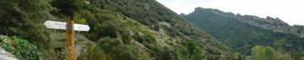
Estamos en la confluencia de las sendas Purón nº 1, que continuaría por la izda hasta el pueblo abandonado de Ribera, y la de Santa Ana nº 9, por la que vamos a continuar en ascenso. De esta manera, tomamos a la derecha siguiendo el sinuoso trazado que emerge del fondo del cañón a través de la llamada Cuesta de Herrán.
Al principio dejamos a nuestra izquierda unos bellos farallones de tonalidades rojizas. Luego la senda asciende entre boj, madroño, enebro y carrascas principalmente, trazando continuos zig-zags cuyos refuerzos de mampostería delatan su pretérita importancia. Con la vista puesta en una enorme torre de la línea de alta tensión, vamos ascendiendo hasta situarnos bajo la roca, donde una senda a la derecha lleva a dicha torre. Continuamos por la izquierda hasta el Collado o Campa de Santa Ana, donde se sitúa el límite territorial con Burgos.
Una flecha nos marca 15 minutos a la cima de Santa Ana. A continuación se sitúa un cartel del parque y otro poste indicador con las direcciones de la Senda Santa Ana y la de Villafría (35 minutos y 2,4 km). Continuamos a la izquierda por esta última, a través de una buena pista que asciende suavemente.
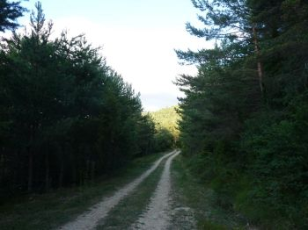
Pasamos ante dos mojones, uno grande de piedra y otro, nuevo y más pequeño, con la inscripción MP 39. Pronto llegamos a un cruce.
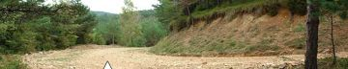
Entroncamos con otra pista, por la que seguimos a la izquierda, todavía en ascenso, entre el extenso bosque de pino silvestre (Pinus sylvestris), hasta alcanzar una bifurcación.
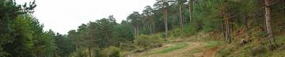
Aquí aparecen las marcas blanco-verde del sendero SLC-BU 110. Continuamos a la izquierda, comenzando ya un suave descenso. Pasamos por un punto donde quedan, a ambos lados de la pista, los pivotes de una cadena, y en 800 más llegamos a Villafría de San Zadornil.
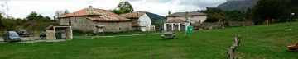
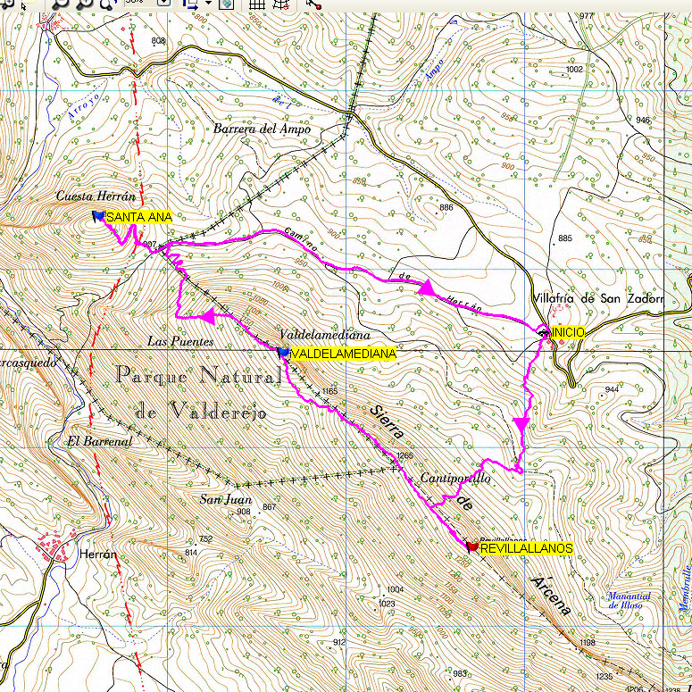

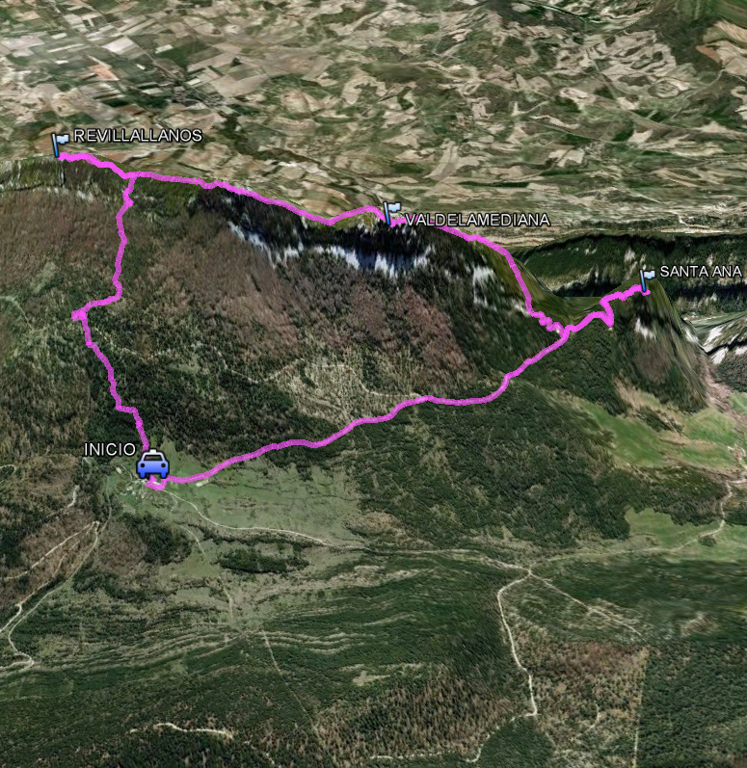

Una vez aquí, nos estará esperando el autobús para los que no quieran ascender a la cumbre.
La aldea de Villafría de San Zadornil se encuentra situada al pie mismo de la vertiente septentrional de la sierra de Árcena y en el confín más remoto de la Jurisdicción de San Zadornil. A la entrada del pueblo y junto a una llamativa fuente-lavadero —situada a pocos metros a la derecha de la carretera se localiza, a mano derecha, un antiguo camino que paralelo a la cerca de piedra que nace junto a la fuente se adentra en los bosques que cubren la sierra. A poco nos topamos con el primer hito que nos asegura el ascenso. Como a los 960 m. nos topamos con una ARQUETA que recoge las aguas del monte para canalizarlas hacia el pueblo. Seguimos por el serpenteante sendero en medio del bosque, procurando no perder los hitos, hasta salir a una ancha PISTA, como a los 1060 m. de desnivel. Atravesamos la pista para continuar por el sendero que traemos. La ascensión se vuelve más exigente por momentos en dirección al collado de CANTIPORRILLO que nos pone en lo alto de la sierra a los 1260 m. de altura.
Del collado tomamos a nuestra izquierda por sendero marcado para como en unos 15 m. llegar a la cumbre del REVILLALLANOS.
El descenso lo realizaremos por el mismo camino hasta Villafría de San Zadornil.
ALTERNATIVAS:
La primera, y más recomendable, consistiría en realizar el recorrido desde Herrán hasta Villafría de San Zadornil. Entre 1:30h a 2:00h
La segunda comenzaría en Herrán, cruzaría todo el desfiladero del Purón hasta el pueblo abandonado de Ribera y volvería por el mismo camino hasta Herrán para tomar el autobús y llegar a Villafría de San Zadornil. Mismo horario, pero menos exigente, no precisaría ascender hasta el collado de Santa Ana.

